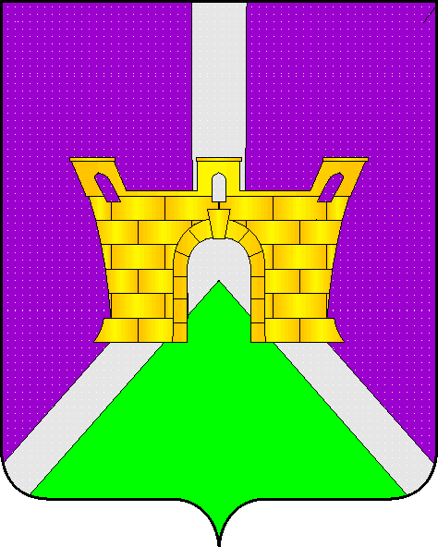
АДМИНИСТРАЦИЯ ЛЕНИНСКОГО СЕЛЬСКОГОПОСЕЛЕНИЯ УСТЬ-ЛАБИНСКОГО РАЙОНА
П О С Т А Н О В Л Е Н И Е

от 09.01.2024 г. №5
хутор Безлесный

«О внесении изменений в постановление главы Ленинского сельского поселения Усть-Лабинского района от 10 января 2019 года №8 «Об утверждении административного регламента по предоставлению муниципальной услуги «Заключение нового договора аренды земельного участка без проведения торгов»

В целях приведения в соответствие с Федеральными законами от 27 июля 2010 года № 210-ФЗ «Об организации предоставления государственных и муниципальных услуг», от 6 октября 2003 года № 131-ФЗ «Об общих принципах организации местного самоуправления в Российской Федерации, от 05.12.2022 №509-ФЗ «О внесении изменений в Земельный кодекс Российской Федерации п о с т а н о в л я ю:
1. В постановление администрации Ленинского сельского поселения от 10 января 2019 года № 8 «Об утверждении административного регламента по предоставлению муниципальной услуги «Заключение нового договора аренды земельного участка без проведения торгов» внести следующие изменения и дополнения:
1.1. Пункт 2.4.1 Регламента изложить в новой редакции:
«Максимальный срок предоставления услуги составляет 20 (двадцать) дней со дня поступления заявления».
2. Общему отделу администрации Ленинского сельского поселения Усть-Лабинского района (Федоренко) обнародовать настоящее постановление и разместить на официальном сайте администрации Ленинского сельского поселения Усть-Лабинского района в сети «Интернет».
3. Контроль за выполнением настоящего постановления оставляю за собой.
4. Постановление вступает в силу со дня его обнародования.

Глава Ленинского сельского поселения
Усть-Лабинского района Д.С. Пулека

